Univerzitet u Beogradu

Fakultet organizacionih nauka

Laboratorija za elektronsko poslovanje



Zadatak 3 - Metodologija projektovanja i razvoja IoT projekata

Studenti: Vuksanović Luka 462-2014

Šinik Marko 330-2017

Beograd, 2021.

# 1) Definisanje strukture IoT sistema

## Konceptualni model IoT Sistema

Na početku ćemo ukratko predstaviti model našeg IoT sistema. Na slici ispod možete videti kako ona izgleda predstavljena jednostavnim grafičkim prikazom konceptualnog modela.

Najniži sloj odnosno stadijum IoT arhitekture čine senzori i aktuatori različitih vrsta i namena koji se nalaze ugrađeni u IoT uređajima i putem komunikacionog protokola Wi-Fi transportuju do clouda. Na cloudu su se nalazi skladište podataka gde se ujedno vrši i analiza podataka i generiše neki proces njihove obrade I analize. Tako obrađeni podaci se dalje transportuju do IoT aplikacije gde korisnici mogu da iskoriste obrađene podatke, I iskorisiti za svoje namene. U tom modelu, IoT jeste zapravo i ona konkretna vrednost koju korisnik dobija iz obrađenih podataka. Ovde se na neki način materijalizuje sva vrednost IoT i dobijaju opipljivu primenu za korisnika.

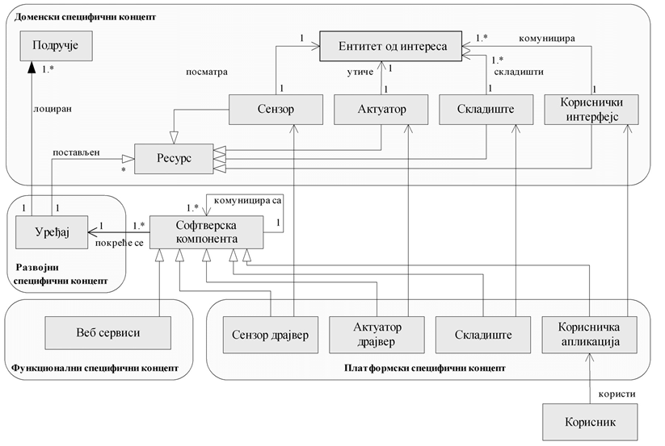

U našem konceptualnom modelu možemo razlikovati sledeće tipove resursa:

* Uređaj-video nadzor, postavljen u određenom regionu iz koga može detektovati broj ljudi.
* Skladište-čuvanje podataka u bazi gde se beleži broj ljudi tokom određenog perioda
* Korisnički interfejs-predstavlja opcije koje korisnik vidi I može da koristi.
* Specifični API koji će se koristiti za dobijanje informacija sa nadzora iz baze podataka

## 1.2 Prikaz komponenata sistema

## 1.3 Fizički model sistema

## 1.4 Domenski model

## 1.5 Prikaz uređaja I stvari

## 1.6 Krajnje tačke

# 2) Definisanje infrastrukture IoT sistema